İBNİ SİNA MESLEKİ VE TEKNİK ANADOLU LİSESİ
EBE YARDIMCILIĞI BÖLÜMÜNÜ SEÇMEYİ DÜŞÜNEN ÖĞRENCİLER İÇİN BİLGİ NOTU
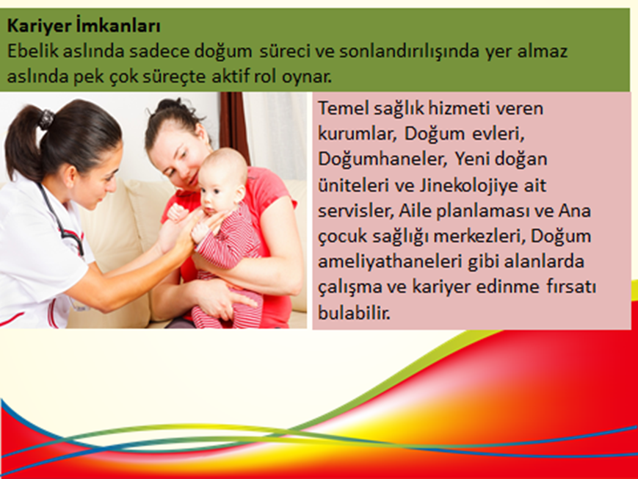

Ebe yardımcılığı için
Temel Bireysel Özellikler
• İnsanlara yardım etmekten hoşlanan,
• Ekip çalışmasına uygun,
• İş disiplinine sahip,
• Sorumluluk sahibi,
• Dikkatli ve temiz,
• Titiz, soğukkanlı ve sabırlı,
• Planlı ve organize olabilen,
• Zamanı iyi kullanan,
• İnsanlarla rahat iletişim kurabilen,
• Fen bilimlerine ilgili
• Yeniliklere ve teknolojik gelişmelere açık,
• Acil durumlarda hızlı ve doğru karar verebilen,
• Bedenen ve ruhen sağlıklı olmak

Bu bölümü bitiren öğrenciler:
-Mesleğinde çalışmaya başlayabilirler.
-LYS’ den yeterli puan alındığı takdirde 4 yıllık( Lisans) proğramlarından istediğine gidebilirler

http://adanaibnisinamtalisesi.meb.k12.tr

